千阳县水沟镇国土空间规划(2021-2035年)
批后公开

水沟镇人民政府
2026年5月

根据《中共中央 国务院关于建立国土空间规划体系并监督实施的若干意见》(中发〔2019〕18号)等文件精神，我镇已组织编制完成《千阳县水沟镇国土空间规划(2021―2035年)》，于2026年4月21日获宝鸡市人民政府批准(宝政函〔2026〕18号)，现予以公告。

一、规划范围和规划期限
规划包括镇域和镇区两个层次。全域为水沟镇行政辖区内全部土地，总面积11418.91公顷，中心镇区西至水沟村八组、东至陇千南线、南至水沟村村委会、北至裕华村南侧，镇区面积92.19公顷，其中城镇开发边界面积76.52公顷。规划期限为2021年至2035年，规划基期年2020年，规划目标年2035年，近期目标年2025年。

二、规划定位和目标

（一）规划定位
统筹推进“五位一体”总体布局，按照省市相关部署，贯彻落实“五项要求”“五个扎实”，坚持新发展理念，着力推动高质量发展，积极融入新发展格局，严守耕地保护红线和生态安全底线，坚持以人民为中心，坚持生态优先、绿色发展、创新发展方式。规划提出“县域副中心，以生态农业、工业生产和物流运输为主的农业文旅物流小镇”的规划定位。

（二）规划目标
落实上位规划确定的目标和约束性指标，提出到2035年在国土空间开发、保护、利用、整治和修复等方面的规划目标，并将主要规划指标分解下达至村级。坚定不移地落实国土空间开发战略，全力推进水沟镇经济社会跨越式发展。
到2035年，综合实力大幅提升，力争成为西部地区镇级发展模范镇，聚力扮靓千阳西大门，奋力建设县域副中心，基本建成全面、协调、可持续发展的新型城镇，形成产业优、工业强、生态美、百姓富的幸福新水沟。基本实现社会主义现代化建设目标。2035年国土空间开发保护主要目标如下：
国土空间底线全面筑牢，灾害防治能力显著增强。耕地和永久基本农田保护任务持续全面落实，高标准农田空间优质高效。水、林、草等生态空间得到充分保护与修复，生态系统稳定性不断增强，生态保护红线、环境质量底线全面强化，生态系统固碳空间更加稳固。国土空间防灾减灾和抗风险能力得到充分保障，抵御自然灾害能力显著增强。至2035年，水沟镇永久基本农田保护面积2257.74公顷；耕地保有量为2571.56公顷；生态保护红线面积2800.61公顷；城镇开发边界面积为76.52公顷。
国土空间结构持续优化，区域协调发展格局基本形成。主体功能区战略充分落实，土地利用更加集约集聚，国土空间开发保护更加有序。农牧业生产空间格局明显优化，生态保护空间格局显著改善，城镇发展空间格局更加均衡，水沟镇城乡统筹、区域协调的“两核、一带、两区、一基地”的国土空间新格局基本形成。
国土空间效率逐步提高，产业结构全面优化升级。土地资源、水资源集约节约安全利用水平全面提升，人均建设用地控制在153.04平方米以内，工业用地“亩均效益”不断提高，交通畅达水平更上新台阶。矮砧苹果、粮油种植、奶山羊等农产品种植与养殖空间有效保障，以海螺水泥为龙头的工业产业体系载体空间精准落地，“一带、两区、三基地”的产业空间格局基本形成。
国土空间品质显著提升，城乡养老设施实现均等化布局。城乡公共服务配置更加完善，城乡基础设施建设水平显著提升，基本实现城乡养老服务设施全覆盖，覆盖能力均衡高效。民生保障能力得到大幅提升，镇区15分钟社区公共服务设施覆盖率达100%；公园绿地面积达到满足相关要求，公园绿地5分钟步行覆盖率达到100%，基本建成宜居宜业宜游的和美家园。
国土空间特色充分彰显，以文塑旅打造千阳人文名镇。让海螺水泥及相关产业成为水沟镇最好的“工业名片”，燕伋故里、青崖洞等重要旅游品牌整体形象全面提升。城镇规划建设布局更加合理，生态园林城镇建设水平大幅提高。挖掘文化遗址，整合周边文化资源和景观资源，依托水沟村积极发展乡村旅游，和美乡村建设取得显著成效。

三、国土空间布局优化

（一）全域空间格局
以三条控制线以及自然地理格局为基底，承接千阳县“两屏一带、双轴三区、多点支撑”的县域空间总体格局，结合水沟镇国土空间开发与保护现状、城镇发展方向、交通通达度等因素，确定水沟镇“两核、一带、两区、一基地”的国土空间总体格局。
“两核”。以镇区为水沟镇综合发展极核，以柿沟村为水沟镇综合服务极核。
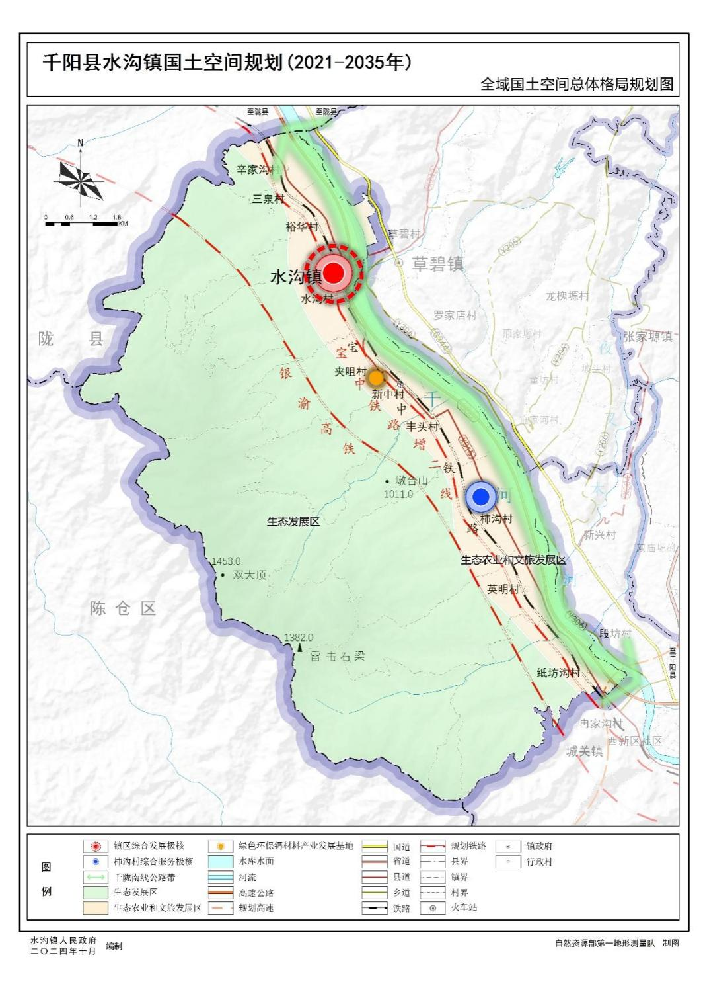
“一带”。依托千陇南线公路带，贯穿水沟镇东西。
“两区”。依托西南部生态屏障，形成生态发展区；东部川道形成生态农业和文旅发展区。
“一基地”。依托海螺水泥及周边工业项目，形成绿色环保钙材料产业发展基地。
（二）乡村总体布局
充分尊重、顺应村庄发展规律和演变趋势，根据镇域不同村庄的发展现状、区位条件、资源禀赋等，按照特色保护、集聚提升、城郊融合、搬迁撤并和保留改善的思路，分类推进乡村振兴。落实《千阳县国土空间总体规划（2021—2035年）》，水沟镇特色保护类村庄共计1个，为水沟村。集聚提升类村庄共计8个，分别为柿沟村、纸坊沟村、英明村、丰头村、新中村、夹咀村、裕华村、辛家沟村。搬迁撤并类村庄共计1个，为三泉村。
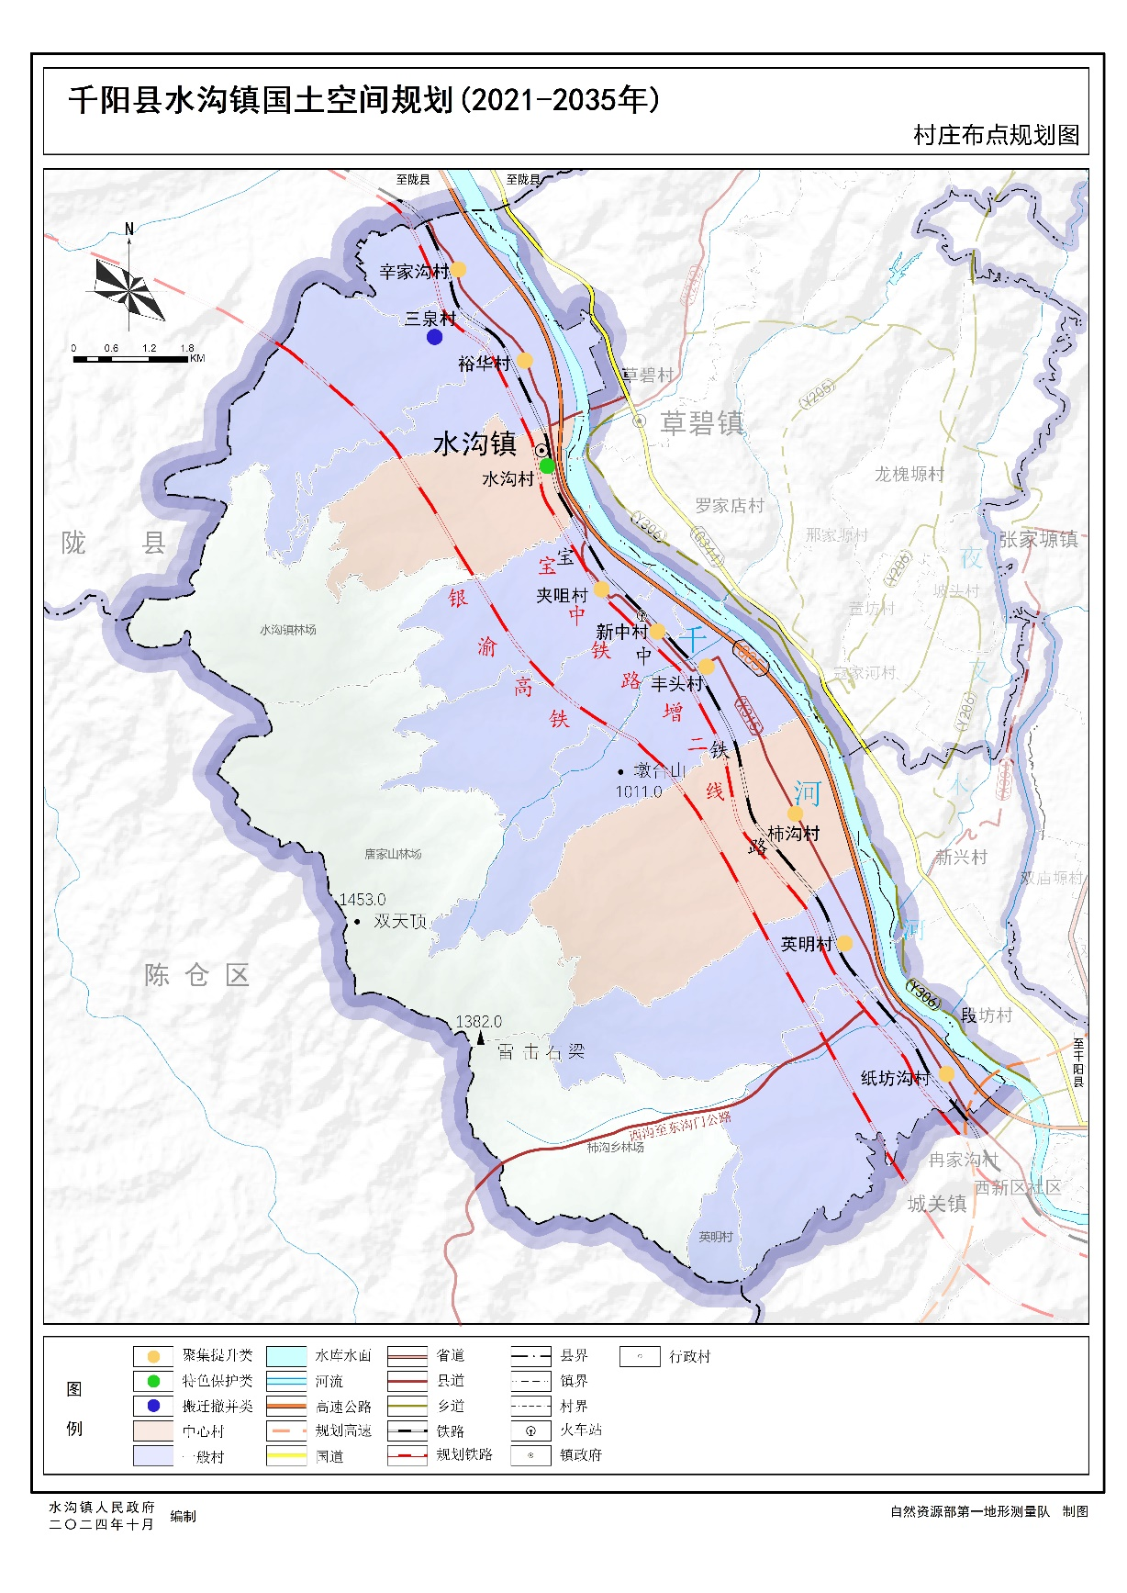
（三）统筹划定“三条控制线”
耕地和永久基本农田保护红线。严格落实《千阳县国土空间总体规划（2021—2035年）》确定的耕地和永久基本农田保护红线的要求。规划至2035年，全域划定永久基本农田面积2257.74公顷，占全域国土面积的19.77%，主要分布在东部河谷平原集中度与质量较高区域。
生态保护红线。严格落实《千阳县国土空间总体规划（2021—2035年）》确定的生态保护红线范围，规划至2035年，全域划定生态保护红线面积为2800.61公顷，占全域国土总面积的24.53%，主要分布在西南部山林的水沟镇林场、唐家山林场、柿沟乡林场，以及境界内千河沿河地带。
城镇开发边界。严格落实《千阳县国土空间总体规划（2021—2035年）》划定的城镇开发边界范围，规划至2035年，全域划定城镇开发边界面积76.52公顷，分布在水沟村、裕华村、夹咀村与新中村，其中夹咀村部分规模最大。

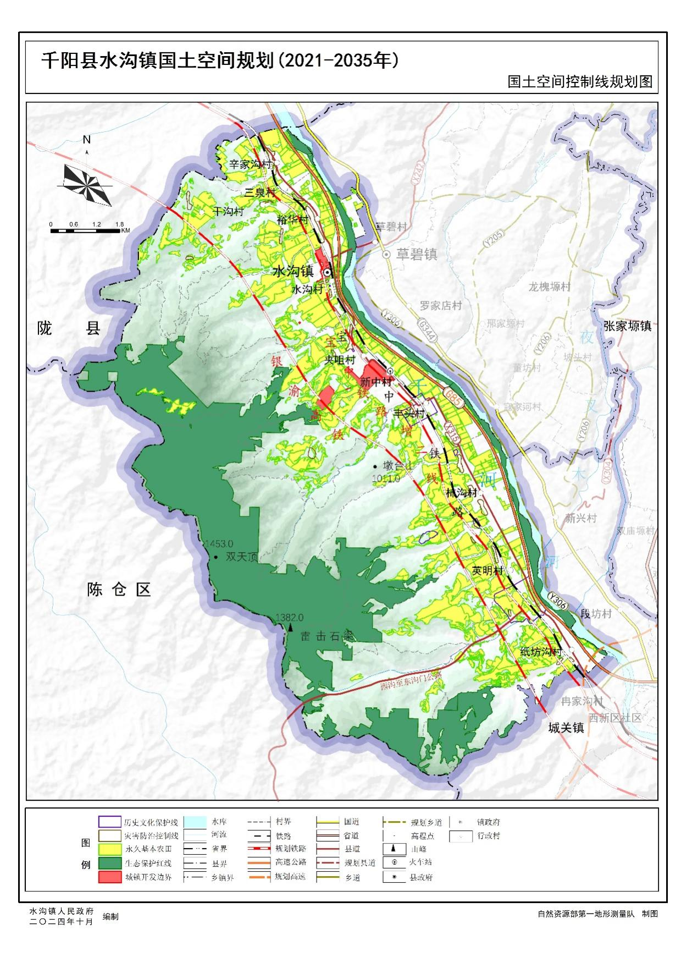
（四）规划分区与用途管制
按照保护与保留、开发与利用的原则，统筹布局农业、生态、城镇等功能空间，加强全域全要素国土空间用途管制。在县级国土空间总体规划分区的基础上，将水沟镇国土空间划分为生态保护区、生态控制区、农田保护区、城镇发展区、乡村发展区、矿产能源发展区等6个分区。
生态保护区。全域划定生态保护区2800.98公顷，占全域面积的24.53%，主要分布在西南部山地林区以及千河沿岸地区等生态保护极重要区。生态保护区应严格管控，自然保护地核心保护区原则上禁止人为活动，其他区域严格禁止开发性、生产性建设活动，除国家重大战略项目外，禁止改变用途。
生态控制区。全域划定生态控制区3480.88公顷，占全域面积的30.48%，主要分布在三泉村、裕华村以及全域范围内的河渠水系，主要为需要予以保留原貌、强化生态保育和生态建设、限制开发建设的自然区域。
农田保护区。全域划定农田保护区2416.73公顷，占全域面积的21.16%，主要分布在镇域东北部地势平坦区域。
城镇发展区。全域划定城镇发展区76.53公顷，占全域面积的0.68%，主要分布在裕华村、水沟村、夹咀村、新中村与纸坊沟村，均为城镇集中建设区。全域划定城镇弹性发展区13.91公顷，占全域面积的0.12%；划定特别用途区0.40公顷，占全域面积的0.01%。
乡村发展区。将满足农业发展及农民集中生活和生产配套为主的区域划入乡村发展区，全域划定乡村发展区2228.71公顷，占全域国土面积的19.52%，主要分布在现有村庄集中建设区及其周边可利用区域。其中，其中，村庄建设区696.36公顷，一般农业区1189.15公顷，林业发展区343.20公顷。

四、产业发展布局优化

（一）产业发展定位
以矮砧苹果、奶山羊、粮油为核心的现代农业生产基地，以海螺水泥厂为核心的工业创新转型示范基地，以燕伋故里、青崖古洞为依托的文化旅游聚集地。

（二）产业空间结构
根据水沟镇产业空间布局特征和地理基础，规划构建“一带、两区、三基地”的产业空间布局结构，以助力地区产业经济可持续发展。
“一带”。指沿千陇南线形成的镇域产业发展带，贯通全镇各产业功能板块，带动全镇产业升级发展。
“两区”。指依托东部川道形成生态农业和文旅发展区和西南部生态屏障形成绿色环保钙材料产业发展区。
“三基地”。指以纸坊沟村、柿沟村、丰头村、新中村等村为主的苹果种植、育苗、存储、运输为一体的苹果产业基地；以燕伋故里、青崖古洞、森林旅游为依托的水沟文化旅游基地；以黏土矿等矿产资源开采利用为主的绿色环保材料钙产业发展基地。

（三）产业发展布局
做实粮食产业。选择土壤肥沃、地势平坦的川塬地区推动规模化、机械化种植，实现粮食集中连片种植。通过划分高产田示范区、良种繁育基地和仓储加工区等细化粮食生产功能区划分。粮油区建设高标准农田水利网，粮油加工引入自动化生产线，推行节水灌溉、轮作休耕、有机肥替代化肥等技术，保护耕地质量。规划期内，确保粮食作物种植面积不减少，确保全镇的粮食面积稳定在2.8万亩。
做精现代特色农业。推动矮砧苹果产业提质增效，集中建设矮砧密植示范园，配套水肥一体化设施，发展“苹果+观光采摘”农旅融合项目。立足奶山羊良种繁育基地优势，依托繁育技术、种群资源，良种品牌、创新科技支撑和平台交易模式，将良种优势转化为发展优势，实施基地化推广。推进粮油特色产业发展，规模化种植小麦、油菜及设施蔬菜，发展订单农业，提升区域经济收益。优化农业生产配套，苹果园和蔬菜基地推广滴灌和喷灌系统，奶山羊养殖区配套清洁饮水系统和粪污处理沼气池等。搭建智慧农业平台，蔬菜基地应用无土栽培、水肥一体化技术等方式。建设区域性冷链物流中心，覆盖苹果、乳制品和蔬菜的仓储物流运输系统。
做优文化旅游产业。依托燕伋故里、青崖古洞和田园风光、水沟镇优良的自然生态环境，打造2条游线。塑造拜谒燕伋墓、问道青崖洞、体验采摘园、打卡百花园等旅游项目及空间，串联旅游项目点，结合千陇南线改造提升，在沿线村庄种植油菜等，营造花海盛景，打造“千陇南线最美景观带”，形成文化旅游体验游线。优化文化旅游配套设施，优化旅游环线沿线公共服务设施，建设游客服务中心、生态停车场、旅游厕所等。提升游客体验，开发互动体验活动等。在水沟镇镇区西南侧打造燕夹山旅游项目、在丰头村与新中村交界处打造森林公园、在西沟沟道附近打造观鸟基地，通过旅游游线将旅游项目串联，形成生态旅游体验游线。通过塑造旅游景点及旅游游线，带动全镇旅游发展，全力推动乡村农文旅一体融合发展。
做强新型材料产业。优化新型材料工业配套设施，矿区配套粉尘收集系统、废水循环处理站，严格控制开采污染，建立专用货运通道，连接矿区和物流枢纽。以海螺水泥为核心，依托水沟丰富的矿产资源，积极推动新型建材产业及配套企业绿色转型升级，全面实施生产线技改升级、厂区标准化改造及产品研发平台建设，实现产品提档、工艺提升。新型材料产业主要布置在镇区东南侧的工业用地内，工业用地面积共60.94公顷。

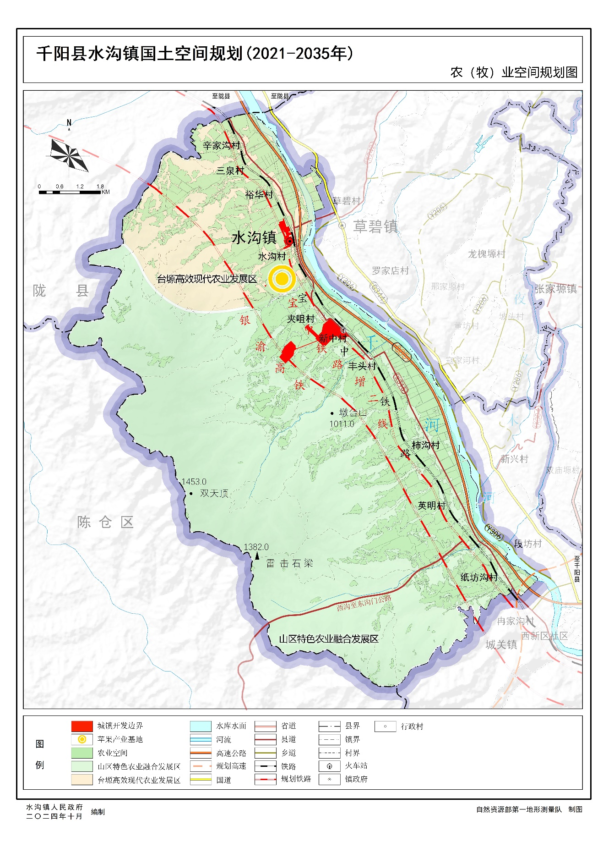
五、自然资源保护与利用

（一）耕地资源保护
水沟镇高标准农田面积为322.21公顷，主要分布在裕华村、辛家沟村、夹咀村、新中村。
规划至2035年，水沟镇永久基本农田面积2257.74公顷，主要分布在东北区域，纸坊沟村、英明村、柿沟村、丰头村、裕华村、水沟村、夹咀村。水沟镇永久基本农田储备区集中分布在新中村、三泉村、辛家沟村。
规划至2035年，水沟镇耕地保有量为2571.56公顷。主要分布在纸坊沟村、英明村、柿沟村。水沟镇耕地后备资源面积为7.12公顷。主要为其他草地，分布于地势平阔地带，方便耕作。

（二）林地资源保护利用
至2035年，水沟镇全域规划造林绿化面积288.82公顷，继续稳步开展生态保护，持续推进天然林保护等重点林业工程，加强森林资源保护，稳固西南部山区生态屏障，持续扩大林地面积，开展退化林分修复与退耕还林工程，逐步提升全县林分生态效益，持续推进退耕还林建设。

（三）建设用地节约集约利用
落实最严格的节约用地制度，严控建设用地总量。规划至2035年，全镇建设用地总规模控制在862.56公顷以内，城乡建设用地规模控制在588.51公顷，城镇用地控制在76.64公顷，其中城镇集中建设区严格控制在76.52公顷以内。

（四）水资源保护利用
全面落实河长制，强化目标考核和责任追究制，落实水资源保护利用措施，持续推进千河等河渠系统保护和水生态环境整体改善，维护河渠健康生命。规划至2035年水域面积不低于93.31公顷。

（五）湿地资源保护利用
水沟镇现状湿地面积有126.63公顷，均为内陆滩涂，主要聚集于千河沿岸。重点推进千河流域水源地水土防治工程、湿地植被修复工程。以构建系统的湿地保护体系为重点，以保护重要湿地和建立湿地自然保护地为抓手，科学修复受损退化湿地，优化湿地保护地体系，构建湿地监测评估体系，拓展湿地科学利用示范，增进湿地惠民利民效益。

六、历史文化与景观风貌

（一）历史文化保护
严格执行《中华人民共和国文物保护法》等相关法律法规的要求，保护水沟镇49处不可移动文物，其中省级文物保护单位4处，县级文物保护单位3处，未定级不可移动文物42处。省级文保单位分别为丰头遗址、柿沟遗址、后沟遗址及西沟遗址，县级文保单位为周先贤燕子墓碑燕子墓记、夹咀遗址及王家沟遗址。按照《历史文化名城名镇名村保护规划标准》、千阳县国土空间规划成果等相关文件，落实历史文化保护线。

（二）景观风貌塑造
“山水相依、田城交融”是水沟镇的自然空间特征。依据自然地理地貌，保护水沟镇山水格局。
从人文要素和自然要素两方面确立镇村风貌，结合村庄的交通条件、自然条件及历史文化特色，将镇域划分为两个风貌类型，分别为：河谷川道风貌区和自然生态风貌区。

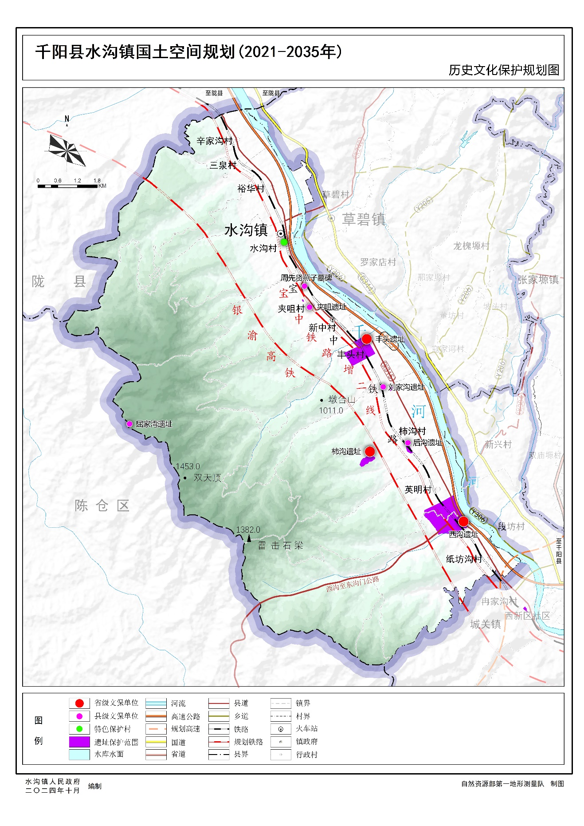
七、国土综合整治与生态修复
（一）构建国土综合整治与生态修复格局
依据水沟镇自然资源禀赋，衔接宝鸡市、千阳县国土空间生态修复格局，以自然保护地、河流、森林、生态保护红线等为基础，构建“三区一廊多点”的生态保护修复格局。
三区：中低山水源涵养与水土保持区、山前台塬水土流失防治与生态农业区、千河谷地城乡人居环境与水生态保护区。
一廊：以千河为生态廊道，串联重要生态源地，连通生态空间、农业空间、城镇空间、维持河流生态系统结构和功能完整性，充分发挥廊道的护蓝、增绿、通风等作用。
多点：以生态塬地等生态敏感区域组成的生态节点，加强森林人工提质改造，提高植被覆盖度和林地郁闭度，涵养水源，守护自然生态、保育自然资源、保护生物多样性与景观多样性功能。
（二）国土综合整治和生态修复重点区域
1.森林质量提升重点区域
区域范围：唐家山林场，面积35.69平方千米。
修复工程类型：森林综合治理工程、水土流失防治工程、生态廊道修复工程。
修复任务：森林植被保护保育主要依托天然林资源保护工程、退耕还林、森林抚育等重点工程，实施分区差异化植树造林与管护，对现有林区实施抚育管护和森林质量精准提升。对水源涵养林区实施封山育林和补植补造，坚持造管结合，实现增绿扩绿。继续实施退化林修复、低效林改造、森林抚育和封育管护工程，有效提升森林质量。
积极实施水土流失严重等耕地的退耕还林还草，通过抚育、补植、优化树种等方式，全面开展森林抚育经营，稳定提升森林面积和质量。
区域范围：主要包括镇域森林覆盖率较高区域，面积4.07平方千米。
修复工程类型：森林综合治理工程、水土流失防治工程、生态廊道修复工程。
修复任务：森林植被保护保育主要依托天然林资源保护工程、退耕还林、森林抚育等重点工程，实施分区差异化植树造林与管护，对现有林区实施抚育管护和森林质量精准提升。对水源涵养林区实施封山育林和补植补造，坚持造管结合，实现增绿扩绿。继续实施退化林修复、低效林改造、森林抚育和封育管护工程，有效提升森林质量。
积极实施水土流失严重等耕地的退耕还林还草，通过抚育、补植、优化树种等方式，全面开展森林抚育经营，稳定提升森林面积和质量。
2.水土流失治理重点区域
区域范围：辛家沟村、裕华村、水沟村、夹咀村、新中村、丰头村、纸坊沟村，面积15.18平方千米。
修复工程类型：水土流失防治工程。
修复任务：继续实施退耕还林等重大生态修复工程，以小流域综合治理为基点，坡耕地水土流失综合治理为突破，以促进水土资源的可持续利用和生态环境的可持续维护为根本目标，推动小流域综合防治工作，采取不同防治模式，促进产业结构调整、发展特色经济，改善人居生活环境，初步形成科学有效的综合防治体系。山塬结合部以坡改梯工程为主，配套小型水利工程（如：水窖、过路桥涵），地埂采用紫花苜蓿护埂，道路两边栽植行道树，插花地及沟道配置水保林及谷坊工程，沟头配置沟头防护措施，陡坡地安排人工草地，山峁、荒坡地配置水保林，对疏幼林地采用封禁治理措施。区域内重点加强水土流失预防保护工作，完善水土保持补偿制度，大力实施小流域综合治理，抓好坡耕地和侵蚀沟综合整治，从源头上控制水土流失，改善干旱河谷地区的基本生产条件。把人工治理与自然修复有机结合，积极实施封育保护和自然修复工程，深入开展土地整治工程，提升区域水土保持功能和水源涵养能力。
3. 水环境水生态修复重点区域
区域范围：辛家沟村、裕华村、水沟村、夹咀村、新中村、丰头村、柿沟村、英明村、纸坊沟村，面积11.94平方千米。
修复工程类型：水土流失防治工程、流域岸线生态修复工程、城乡居住地生态修复工程。
修复任务：全面落实“河长制”“湖长制”，控制污染源，统筹推进流域水环境综合整治，提升重要水源地和水环境生态功能。重点对问题突出的中小流域进行治理。针对河道淤塞萎缩、侵占水域岸线、河流防洪标准低等问题，通过水系连通、河道清障、清淤疏浚等措施，着力恢复河流功能、修复河道空间形态、改善河流水生态环境。推进入河排污口整治，构建河湖滨污染缓冲带等生态屏障，控制面源总氮污染。新增污水管网并进行植被恢复，实现两岸生态防护。建设水源涵养林，改善水生态环境，强化水质监测。促进工业节水，工业集聚区铺设再生水利用管网，加强工业水循环利用，提升再生水利用率推动城镇再生水用于工业生产、城镇生态景观、道路清扫、车辆清洗、建筑施工，提升城市再生水利用率。对沿线进行绿化改造，提升区域协调性。
4. 矿山修复重点区域
区域范围：水沟镇现有露天开采矿山，面积8.01平方千米。
修复工程类型：矿山治理修复工程。
修复任务：按照“系统治理、消除隐患、生态修复、绿化为主、兼顾经济”的原则，因地制宜，对废弃矿山采取自然恢复工程。对已有的5家露天开采矿山企业坚持边采边治理，采取采空区进行覆土绿化、矿山道路两侧植树、裸露坡面植绿等有效方式，逐步提高矿山的植被覆盖率，加快山体复绿，改善矿山及周边生态环境。重视资源综合利用回收，推进夹石、粘土全部搭配使用，不断提高资源利用率。同时，积极开展绿色矿山创建活动，全面提高矿山治理水平。

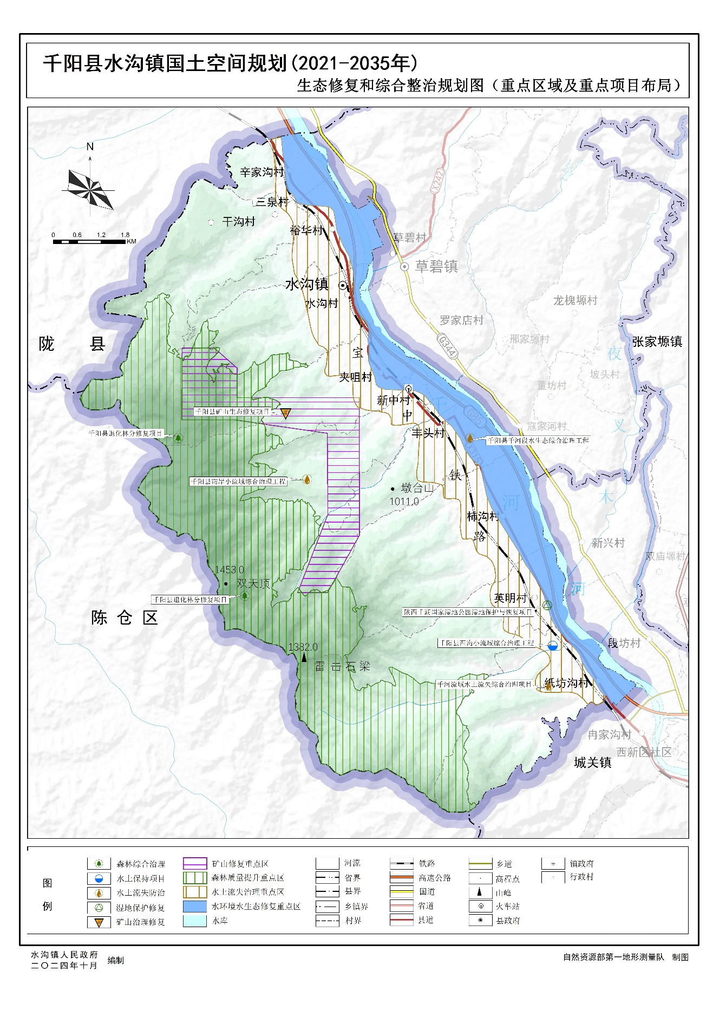
八、国土空间支撑保障体系
着力完善国省干线，优化南北向通道，加强与草碧镇、城关镇的交通联系，镇域对外交通以贯穿全镇的县道315及银昆高速为主，构建“双线并行”对外交通体系。
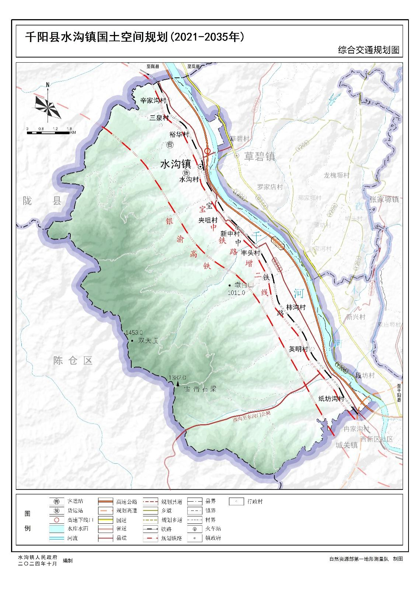
规划水沟镇境内对外道路交通主要走向为东北至西南向，县道315长度约为18.11千米，银昆高速长度约为16.97千米，崇信经千阳至宝鸡高速长度约为0.72千米，新建西沟至东沟门公路建设项目，贯穿水沟镇东西方向。

九、镇区规划
城市职能。水沟镇镇区以工业生产、物流运输为主，是全镇公服、商业、工业、物流等功能的集合。充分利用城镇的集聚效应和辐射能力，发挥其作为水沟镇政治、经济、文化和科教中心的职能。
城市性质。在分析水沟镇镇区的职能基础上，提出水沟镇镇区性质为：镇域服务中心、以工业生产、物流运输为主的工贸型物流小镇、乡村旅游服务基地。
发展规模。镇区范围西至水沟村八组、东至陇千南线、南至水沟村村委会、北至裕华村南侧，镇区面积92.19公顷，其中城镇开发边界面积76.52公顷。预计至2025年，水沟镇城镇常住人口约为4000人，常住人口城镇化率为35%。至2035年，城镇常住人口5000人，常住人口城镇化率43%。
空间结构。通过整理镇区的现状用地情况、分析城镇发展方向及用地使用，以优化镇区及工业园区用地结构、路网体系、提升公共服务设施效能、完善基础设施为目的，对城镇空间结构进行重新梳理，规划水沟镇在2035年形成“一带、一心、两区”的空间结构。
一带：沿水沟镇主干道的城市发展带，联动镇区各功能组团发展，是水沟镇发展的主要轴线。
一心：以公共管理为主的镇区综合服务中心。
两区：生态居住区、工业发展区。镇政府所在地主要为政务、公共服务、商贸、居住等功能为主的生活居住片区；工业园片区为以海螺水泥厂的产业发展和配套服务为主的工业发展区。

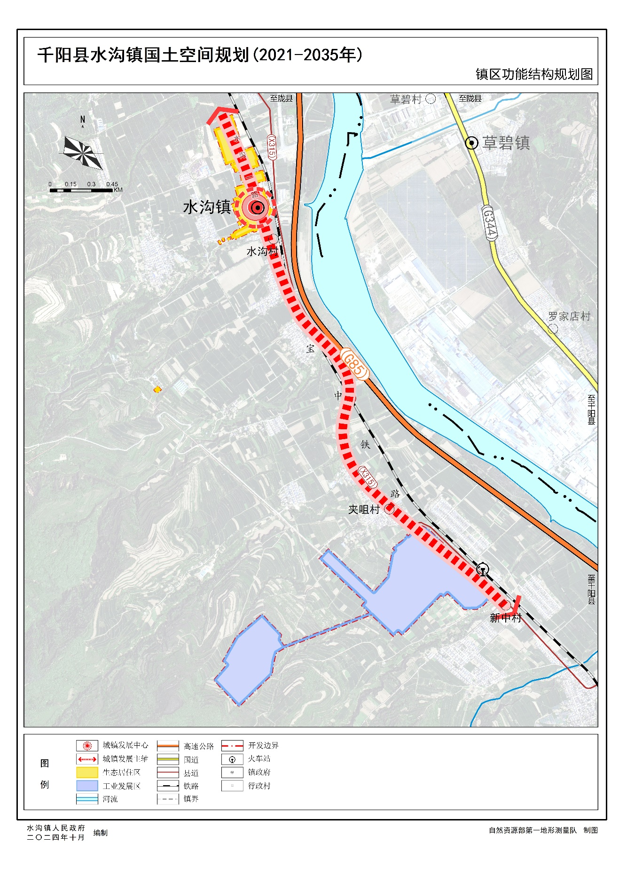
十、“通则式”规划技术管理规定
水沟镇共10个行政村，水沟村、丰头村等5个村单独编制实用性村庄规划，剩余新中村、夹咀村等5个村纳入“通则式”规划管理。
村庄类型。新中村、夹咀村、辛家沟村和英明村为集聚提升类村庄，三泉村为搬迁撤并类村庄。
村庄定位。贯彻落实上位规划发展指引，新中村、夹咀村为农贸型村庄。同步发展农业及服务业，以农业为主，服务业为辅。农业主要发展粮食及苹果产业，服务业主要为面向水沟镇务工群体发展的商业、服务业。辛家沟村、英明村和三泉村为农业型村庄。其中，辛家沟村和英明村主要发展粮食及苹果产业；三泉村充分依托基本农田，发展玉米、小麦种植等粮食产业，依托村内园地，发展苹果种植、育苗产业。

十一、规划实施保障
永久基本农田保护、生态保护红线等底线要素得到严格落实，赵家河、冯坊河流域生态功能得到大幅提升，通过“治山、理水、营镇、增绿”实现镇区空间结构优化，城乡人居环境明显改善，乡村振兴发展，稳步推进乡村建设行动，以粮食、苹果、奶山羊为主的产业体系初步形成。
将规划确定的目标任务、空间布局、重大工程逐级分解落实到各级各类国土空间规划中。同时，加强组织领导、健全传导与衔接机制、构建督促机制与监测评估体系、优化管理体制提升管理水平、强化公众参与与信息化建设，为规划实施提供坚实保障。

